
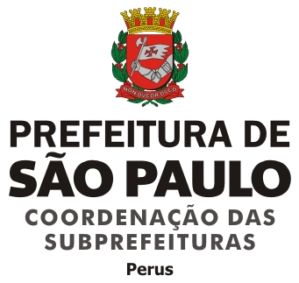

ATA DA REUNIÃO EXTRAORDINÁRIA DO CONSELHO PARTICIPATIVO MUNICIPAL PERUS/ANHANGUERA, REALIZADA EM 04 DE JANEIRO DE 2016.
Por falta de quorum não foi possível realizar a reunião marcada para o dia 04/01/2016. Foram passados informes aos presentes sobre as ações da Subprefeitura.

------------------------------------------------- ------------------------------------------- José Osvaldo Gomes da Silva Dalva Aparecida R. Mariano Secretário Coordenadora

